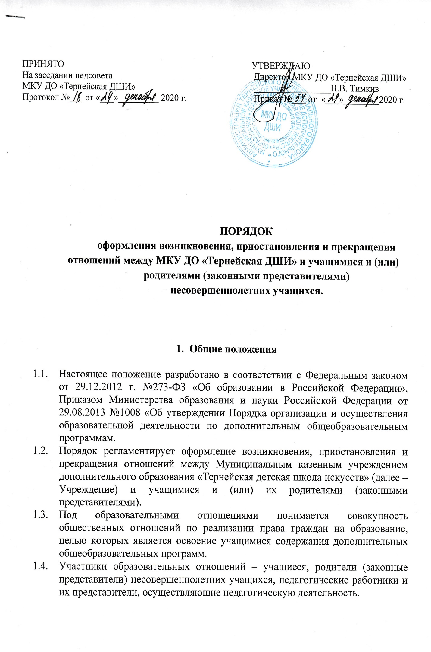

2. Возникновение образовательных отношений

2.1. Основанием возникновения образовательных отношений является приказ директора Учреждения о приеме (зачислении) лица для обучения в Учреждение.
2.2. Приказ директора издается при наличии заявления родителей (законных представителей) несовершеннолетнего ребенка или личного заявления ребенка, достигшего 14-летнего возраста.
2.3. Права и обязанности учащегося, предусмотренные законодательством об образовании и локальными нормативными актами учреждения, возникают у лица, принятого на обучение, с даты, указанной в приказе о приеме.
2.4. Прием лиц, поступающих на обучение по дополнительным предпрофессиональным общеобразовательным программам в области искусств в Учреждение осуществляется по результатам вступительных испытаний (процедуры отбора).
2.5. Прием лиц, поступающих на обучение по дополнительным общеразвивающим программам в области искусств в Учреждение осуществляется без применения вступительных испытаний (процедуры отбора).

3. Оформление возникновения отношений между Учреждением и учащимися и (или) родителями (законными представителями)

3.1. С целью ознакомления учащихся, родителей (законных представителей) несовершеннолетних учащихся с Уставом Учреждения, лицензией на осуществление образовательной деятельности и другими документами, регламентирующими организацию образовательного процесса, Учреждение размещает копии указанных документов на информационном стенде и в сети Интернет на официальном сайте Учреждения.
3.2. Факт ознакомления родителей (законных представителей) ребенка с документами, регламентирующими организацию образовательного процесса, фиксируется в заявлении о приеме и заверяется личной подписью родителей (законных представителей) ребенка.
3.3. С целью проведения организованного приема в Учреждение, информация о реализуемых в Учреждении дополнительных общеобразовательных программах размещается на информационном стенде и официальном сайте Учреждения.
3.4. Прием граждан в Учреждение осуществляется на основании следующих документов: заявления о приеме, медицинского заключения о состоянии ребенка с указанием возможности заниматься по избранному профилю (при приёме на дополнительные общеобразовательные программы в области театрального и хореографическогоискусства), копии свидетельства о рождении ребенка (или паспорта, для лиц, достигших 14-летнего возраста), копии паспорта заявителя (родителя (законного представителя).
3.5. В заявлении родителями (законными представителями) ребенка указываются персональные данные ребенка и родителей (последнее - при наличии) и в соответствии с Федеральным законом от 27.07.2006 г. № 152 – ФЗ «О персональных данных» даётся согласие Учреждению на обработку и передачу персональных данных, третьим лицам с целью обмена информацией в интересах образовательного процесса.
3.6. Иностранные граждане и лица без гражданства все документы представляют на русском языке или вместе с заверенным в установленном порядке переводом на русский язык.
3.7. Копии представленных при приеме документов хранятся в банке данных Учреждения в период обучения в личном деле учащегося.
3.8. Требование предоставления других документов в качестве основания для приема детей в учреждение не допускается.
3.9. Зачисление в объединения оформляется приказом директора по учреждению.

4. Организация получения образования учащимися с ограниченными возможностями здоровья, детьми-инвалидами, инвалидами

4.1. Образование учащихся с ограниченными возможностями здоровья может быть организовано как совместно с другими учащимися в группах, так и индивидуально.

5. Изменение образовательных отношений

5.1. Образовательные отношения изменяются в случае изменения условий получения учащимися образования по дополнительной общеобразовательной программе, повлекших за собой изменение взаимных прав и обязанностей учащегося и Учреждения:
- перевод на обучение по другой дополнительной общеобразовательной программе;
- иные случаи, предусмотренные нормативно-правовыми актами.
3.2. Основанием для изменения образовательных отношений является приказ директора Учреждения.

6. Прекращение образовательных отношений

6.1. Образовательные отношения прекращаются в связи с отчислением учащегося из Учреждения:
- по окончании обучения по дополнительной общеобразовательной
программе;
- по желанию учащегося или по заявлению родителей (законных представителей) в связи с изменением места жительства, заболеванием учащегося, препятствующим дальнейшему обучению (медицинское заключение - справка);
- по обстоятельствам, не зависящим от воли учащегося или родителей (законных представителей) несовершеннолетнего учащегося и Учреждения, в том числе в случаях ликвидации у Учреждения, аннулирования лицензии на осуществление образовательной деятельности.
- по инициативе Учреждения - в случае применения к обучающемуся отчисления как меры дисциплинарного взыскания за неоднократное совершение им дисциплинарных проступков, нарушающих Устав Учреждения, Правила внутреннего распорядка учащихся Учреждения, при условии достижения им 15-летнего возраста.
6.2. Отчисление несовершеннолетнего учащегося по инициативе Учреждения применяется, если иные меры дисциплинарного взыскания и меры педагогического воздействия не дали результата и дальнейшее его пребывание в Учреждении оказывает отрицательное влияние на других учащихся, нарушает их права и права работников, а также нормальное функционирование учреждения.
При отчислении учащегося Учреждение должно учитывать тяжесть дисциплинарного проступка, причины и обстоятельства, при которых он совершен, предыдущее поведение учащегося, его психофизическое и эмоциональное состояние, а также мнение Педагогического совета Учреждения.
Решение об отчислении детей-сирот и детей, оставшихся без попечения родителей, принимается с согласия комиссии по делам несовершеннолетних и защите их прав и органа опеки и попечительства.
Отчисление, как мера дисциплинарного взыскания не применяется к обучающимся с ограниченными возможностями здоровья (с задержкой психического развития и различными формами умственной отсталости).
Не допускается отчисление по инициативе учреждения во время болезни учащегося и каникул.
Учащийся, родители (законные представители) несовершеннолетнего учащегося вправе обжаловать отчисление как меру дисциплинарного взыскания и её применение к учащемуся в комиссию по урегулированию споров между участниками образовательных отношений.
6.3. Досрочное прекращение образовательных отношений по инициативе учащегося или родителей (законных представителей) несовершеннолетнего учащегося не влечет для него каких-либо дополнительных, в том числе материальных, обязательств перед Учреждением, если иное не установлено договором об образовании.
6.4. Основанием для прекращения образовательных отношений является приказ директора Учреждения об отчислении учащегося из учреждения.
6.5. Права и обязанности учащегося, предусмотренные законодательством об образовании и локальными нормативными актами Учреждения, прекращаются с даты его отчисления из Учреждения.

7. Заключение

7.1. Данный Порядок может корректироваться в соответствии с изменениями законодательства РФ, регионального и муниципального законодательства.

